**A Evolução do Git e GitHub**

Como estudamos antes, sabemos que o Git se trata de um repositório local para fazer versionamento do seu software / sistema.

Duvida da aula passada:

**Quem veio primeiro? O Git ou o GitHub?**

**Git**

**CVS (1985**) - Tinha problemas – Não deixava renomear arquivos, levava muito tempo para atualizar os arquivos no servidor local.

**SVN (2000)** – Veio pra tentar resolver os problemas do CVS. Apesar de resolver muitos problemas, também tinha muito outros.

**BitKeeper (2000)** – Seu desenvolvedor trabalhava no desenvolvimento do Kernel do Linux

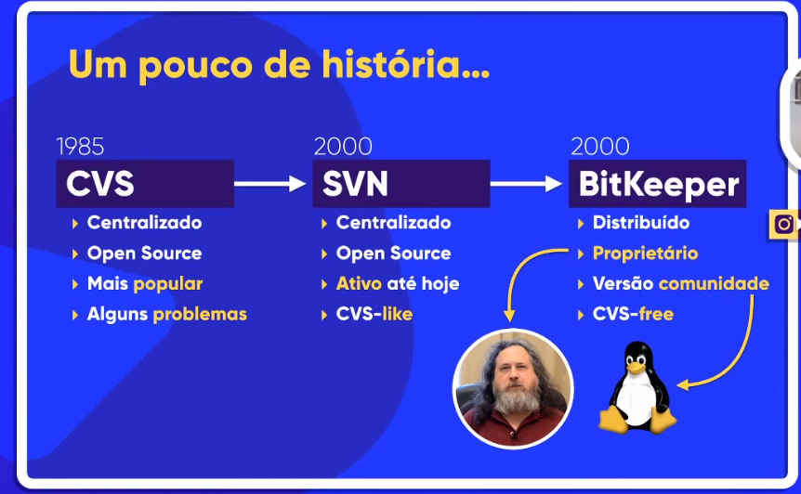

Em 2004 houve um problema com o BitKeeper, foi desenvolvido um cracker que desbloqueava as funcionalidades do BitKeeper.

No início de 2005 o BitKeeper lançou sua nova licença que bloqueava o acesso a metadados. Nesse caso os desenvolvedores não podiam ver as versões anteriores do seu software a menos que comprassem a versão paga do produto. Isso foi na época um absurdo, como tirar a possibilidade de ver as versões anteriores de um software que é de versionamento.

Temos que lembrar que nesse núcleo do BitKeeper estava desenvolvimento do Kernel do Linux, então o desenvolvedor do Linux que não queria pagar por isso, também pelo fato de Linux ser um software Livre decidiu desenvolver um repositório por conta própria e deu a ele o nome de Git em 2005.

Agora que sabemos que o Git foi criado pelo criador do Linux. E o mais incrível, em apenas 10 dias de desenvolvimento do Git ele já tinha uma versão usável, e em 4 dias ele já tinha uma versão preliminar. O Git foi criado com pressa e tinha como sua principal característica sua **performance**.

Mas o que significa a palavra Git?

Segundo seu criador, essa pergunta tem várias respostas

Resposta 1 – Três letras do alfabeto

Resposta 2 – É uma gíria que significa um cara teimoso, cabeça-dura que pensa que sempre está certo

Resposta 3 – Sou eu

Resposta 4 – Global information tracker (quando tudo funciona perfeitamente)

Resposta 5 – Goddamn idiotic truckload of sh#t (Quando não funciona)

Mas a verdade é que teve esse nome porque era fácil de dizer e ninguém estava utilizando naquela época

**GitHub**

Surgiu em 2008, foi criado por 3 programadores, não é um software livre.

- Baseado em Git

- Repositório remoto do Git

- Serve para hospedagem de código

Em 2011 ele ultrapassou o **SourceForge**, e em 2013 já tinha mais de 3 milhões de usuários e mais de 5 milhões de repositórios

Em 2018 o GitHub passou pelo maior ataque DDoS da história da internet

No mesmo ano do ataque o GitHub foi comprado pela Microsoft por **7.5 Bilhões** de dólares

**Em 2020 o GitHub comprou a npm (Maior gestor de pacotes de Java Script do mundo)**.

E essa mascote do GitHub? Esse polvo com cabeça de gato. O criador dessa mascote criou também a mascote do Twitter.

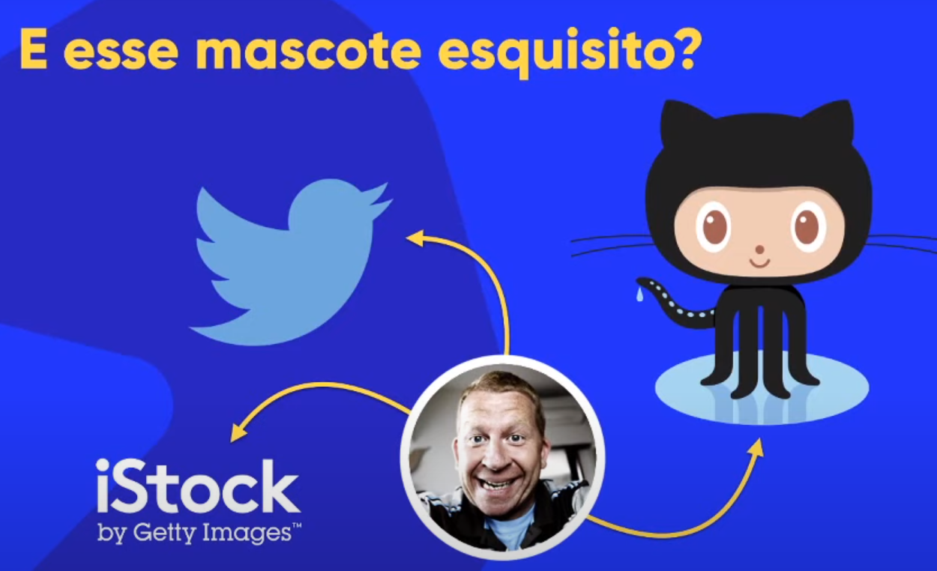

Ao ter o repositório remoto que é o GitHub, você precisa também ter o repositório local que é o Git, local esse que será feito o versionamento do seu sistema.

Lembrando que o Git só existe por conta da briga que houve entre o criador do Linux e o criador do BitKeeper.

*Na próxima aula iremos instalar o Git em nosso computador.*